

TCMalloc概述及内存泄漏检查
（仅供内部使用）

版 本 号： |  | V0.1
编 制： | 王飞
审 核：
修订记录
日期 | 版本号 | 描述 | 作者
2017-6-20 | 0.1 | 初稿完成 | 王飞

目录
一、案例描述 2
二、案例分析 2
1.1 TCMalloc简介 2
1.2 基本原理及流程概述 2
1.3 调用流程 5
1.4 编译流程及使用 7
1.5 利用tcmalloc进行内存泄漏检测 8
三、案例分析结果及总结 12

关键词：
TCMalloc，编译，内存泄漏
摘 要：
本文主要介绍在NVRv7项目中使用的TCMalloc的基本原理，编译及使用方法，以及利用其检测内存泄漏的方法。

一、案例描述
NVRv7项目默认使用我司自己的Osp内存池来作为内存分配器，但某些模块及平台（如skylake Ubuntu_64）无法使用Osp内存池，只能用系统默认的malloc/free。考虑尝试用TCMalloc开源内存分配工具替换Osp内存池，并进行内存泄漏检测。
内存泄漏（Memory Leak）是指程序中己动态分配的堆内存由于某种原因程序未释放或无法释放，造成系统内存的浪费。内存泄漏本身对于一般的用户而言没有什么危害，真正危害的是内存泄漏的累积，随着程序的运行，未释放的内存不断累加导致程序运行速度减慢甚至耗尽系统可用内存从而导致系统崩溃等严重后果。因此内存泄漏问题是需要引起特别的重视。

二、案例分析

TCMalloc简介
TCMalloc是Google公司的开源工具gperftools提供的优秀的内存分配器。TCMalloc即Thread-Caching Malloc，顾名思义是带线程缓冲的Malloc，它比glibc2.3提供的malloc（ptmalloc2）有着更好的性能。对于多线程程序，它减少了锁竞争，对于小对象(<=256KB)几乎没有任何竞争，因为它不需要加锁，而是从每个线程的缓冲区中直接分配。对于大对象其采用细粒度和高效的自旋锁，虽然ptmalloc2通过各线程独立的空间也可以减少相应的锁竞争，但是由于其线程空间之间不能进行内存空间的移动，因此其会浪费大量的内存空间，导致memory blowup问题。此外TCMalloc还具有堆检查（内存泄漏检测）以及配合其pprof工具进行性能调优分析等丰富的功能。

基本原理及流程概述
TCMalloc给每一个线程分配一个线程本地的Cache。然后小对象的分配都是从这个Cache中获取。而线程本地的Cache又是按需从所有线程共享的一个Central Heap中获取的。周期的垃圾回收可以把部分内存从线程本地的Cache挪回Central Heap，达到内存分配在多个线程中按需调度的目的。TCMalloc对待大的内存（>256K）的分配是直接从Central Heap中使用页层级的分配器（一页内存就是按照 8K 对齐的内存区域）分配的，也就是一个大的对象地址总是按页对齐横跨多个页。在Central Heap中内存也是按页向系统请求分配的，而这些页内存通常会被裁剪成许多小对象，例如一页8K的内存能够被裁减成64个大小为128字节的objects。

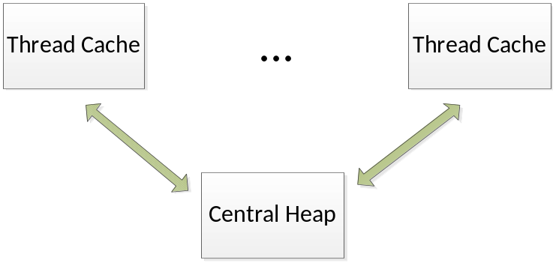
    - 小对象分配
Tcmalloc将大小小于256K的对象成为小对象（Small Object），对应每个大小的对象，有对应的size-classes，组合成链表的形式，以8字节，16字节，32字节，48字节等进行分配，如class 0是每个节点为8字节的链表，class 1是每个节点为16字节的链表，thread cache中就包含着这些由不同大小的空闲对象组成的size-classes链表。

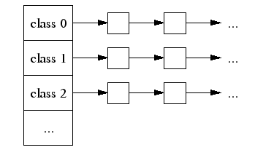
当分配小对象时主要流程如下：
（1）找到要分配的size对应size-class；
（2）在线程本地的Cache中（即size-class对应的Free List中）寻找可用内存；
（3）假如Free List不是空的就取出第一个Object返回，这个过程不需要锁；
假如Free List是空的，则进行以下步骤：（1）从对应size项的Central Free List中（这个是所有线程共享的）提取一些对象内存；（2）提取到的一些对象内存放到对应的线程本地Free List项中；（3）从新提取的一些对象中获取一个对象作为返回值。

假如Central Free List中可用内存也是空的，则（1）从Central Page Allocator中分配出一些页内存；（2）把这些页内存划分成一个一个Object内存；（3）把这些新的Objects挂在对应的Central Free List上；（4）参照之前，从其中移动一些内存到线程本地Free List中。
    - 大对象分配
大小大于256K的对象成为大对象，大对象的分配是从Central Page Heap中分配的，它是一个空闲链表数组，第n项为数个n个页链接起来的链表，如下图所示：
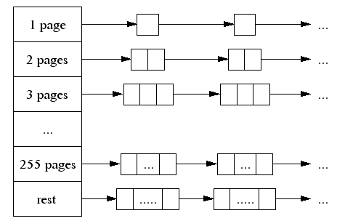
分配n 页的内存就直接从数组的第n项的Free List找可用内存，如果是空的就从下一项找，一直等到找到再返回，如果这样还是找不到，就要找系统去申请内存了（sbrk，mmap，。。。）。假如在一个大于n的Free List中找到了空闲内存，多出来的内存要再插到链表数组合适的位置中去。
    - Spans
一个 Span 对象代表一些连续页内存，具体来说就是它在Central Page Heap中是某一个Free List中的节点，也是Central Free List某一个Free List中的节点。在后者中，他还会把自己代表的页内存划分成对应size的一个一个Objects，并用链表方式串起来，并等待线程本地Cache去获取。
TCMalloc还有一个所有线程共享的一个Central Array，以页号（page number）为下标，可以用来获取某一个页内存的页号具体对应哪一个Span：
    - 小对象的Central Free List
对应每一个size-class都有一个对应的Central Free List链表， 该链表包含一系列的Spans，而每个Span内部则是一些空闲对象（Object）构成的链表。
对象的分配是从一个Central Free List中的一些Spans的链表中获取第一个条目（此时如果所有的Spans链表均为空，则从中央页堆Central Page Heap中去分配一个合适的大小）
内存在线程本地的Cache和Central Free List之间的移动是以这些Object为单位的，从Central Free list申请内存，会从中移动适量个数的Objects到线程本地Cache，线程本地Cache返还内存时，也会把这些Objects放到Central Free list原来所在的Span中去，如果链表长度等于Span中的所有小对象的个数，此时整个Span就会被释放回Central Page Heap。
    - 垃圾回收
默认情况下当一个线程本地的Cache超过2MB后就会运行垃圾回收将用不到的内存移动到Central Free List。垃圾回收的这个阈值会随着线程个数的增加而降低，因为这样可以减少应用程序对内存过度的使用。
垃圾回收时决定在一个Free List中回收多少个内存对象是由每个size对应的Free List的低水位线（low-water-mark） L 控制的。L 记录了上次垃圾回收时这个Free List的最小长度，每次回收 L/2 个内存对象。这种使用历史记录作为对未来预测的算法有比较好的效果，使得不同size的内存对象可以比较快速的在各个线程中交换使用。

调用流程
    - malloc调用流程
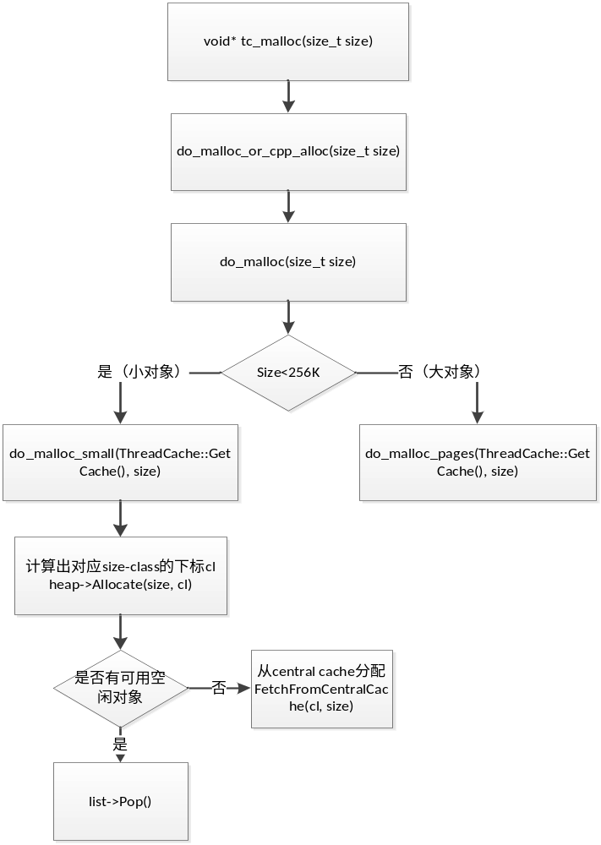
ThreadCache的list_是一个FreeeList的数组，每一项代表对应size class当前可用的空闲内存；FreeeList在内存布局上来看是一大段连续内存，然后按照对应size划分了一个个Object节点，节点之间彼此链接起来，节点并没有像通常的list一样有显式定义next，而是把节点内存的前面几个字节保存了下一个节点的地址，所有实现都是围绕void *，比如获取下个节点的地址和设置下个节点代码：
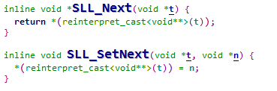
    - free调用流程
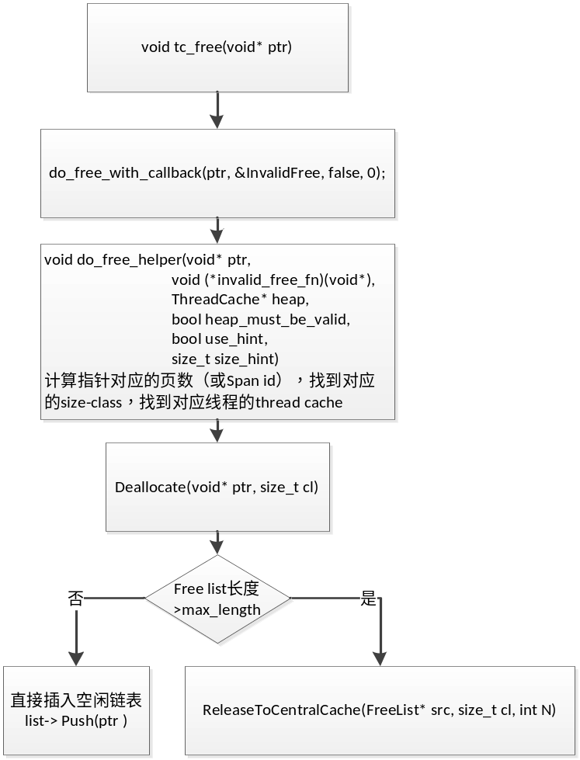

编译流程及使用
1.4.1交叉编译
（在172.16.192.38 x86机器32位，64位机器须安装libunwind，见INSTALL及README文档）
1、从github下载最新版本gperftools
git clone https://github.com/gperftools/gperftools.git
2、在源码目录下依次运行：
1)./autogen.sh
2)./configure --prefix=/home/wangfei/tcmalloc --host=arm-hisiv300-linux-uclibcgnueabi CC=/opt/arm-hisiv300-linux/bin/arm-hisiv300-linux-uclibcgnueabi-gcc CXX=/opt/arm-hisiv300-linux/bin/arm-hisiv300-linux-uclibcgnueabi-g++

--prefix指定make install 的安装路径，默认安装在/usr/local/下；
CC ，CXX指定对应的交叉编译工具链。
其他采用默认即可。
（configure 需要automake 等自动化编译工具，172.16.192.38上默认均已安装，无需其他多余的依赖安装，其他编译选项见源码目录INSTALL文件。）
3)configure后即生成Makefile
执行make && make install 即可将gperftools 相关的文件安装到指定的prefix下。生成的文件包括tcmalloc相关的动态库和静态库；CPU 分析器libprofiler相关的动态库静态库，以及分析工具pprof。其中pprof由于其依赖perl，无法再arm-hisiv300上运行。
tcmalloc相关的动态库主要有以下三个：libtcmalloc.so; libtcmalloc_minimal.so; libtcmalloc_and_profiler.so
1） libtcmalloc.so, 包含内存泄漏检查和分析（heap checker ， heap profiler）
2） libtcmalloc_minimal.so, 不包含内存泄漏检查和分析功能。
-ltcmalloc, -ltcmalloc_minimal 在功能性能上无差异。
3） libtcmalloc_and_profiler, 包含内存泄漏检查分析，以及CPU分析。
在nvrv7中使用libtcmalloc.so（注意连接时用libtcmalloc.so, 运行时用libtcmalloc.so.4）
1.4.2 tcmalloc使用（动态库）
使用tcmalloc只需要在编译时，编译命令最后加上 -ltcmalloc 或-ltcmalloc_minimal 即可，不需要做额外的修改（根据需要指定-L参数）。
（对于二进制可执行文件，可以通过LD_PRELOAD=`pwd`/tcmalloc.so手动加载tcmalloc动态库，无需编译即可应用tcmalloc，但不建议这样使用）

利用tcmalloc进行内存泄漏检测
1.5.1 通用测试方法
例如对于二进制程序”test”
编译时将-ltcmalloc放在最后，确保tcmalloc在最后被连接。
1、全局检查
通过运行HEAPCHECK=normal ./test
即可。
HEAPCHECK的值有minimal, normal, strict, draconian 依次更严格，通常使用normal。
2、部分检查
Tcmalloc也可对代码进行部分检查， 此时需要在代码中添加如下代码：
头文件包含<gperftoofs/heap-checker.h>
示例： test
HeapLeakChecker heap_checker("test ");
{
//code that exercises some foo functionality;
//this code should not leak memory;
测试代码；
}
if (!heap_checker.NoLeaks()) assert(NULL == "heap memory leak");
-ltcmalloc编译, 通过运行HEAPCHECK=local ./test 即可。
此时仍可通过HEAPCHECK=noramal ./test进行全局检查， tcmalloc会附加的进行“local”检查。
3、对于server类的需长时间运行而不退出的程序，对其进行内存泄漏检查，需在需要检查的地方加入如下代码：
NoGlobalLeaks（）；
相关定义在头文件<gperftoofs/heap-checker.h>中。
4、环境变量HEAP_CHECK_IDENTIFY_LEAKS 默认为false，可将其设为true，这样在做内存泄漏检查时，会打印出相关泄漏对象的内存地址，方便定位问题。
如：
HEAPCHECK=normal HEAP_CHECK_IDENTIFY_LEAKS=1 ./test
1.5.2 nvrv7项目中测试方法
升级好nvrv7版本（包含内存泄漏检查版本2017-04-11及之后版本）后，系统自动启动。
此时需在终端手动执行nvrsrv 以保存日志。默认不开启内存泄漏检查功能，开启内存泄漏检查，需在telnet 上输入heapcheck 1 , 关闭则输入命令heapcheck 0
1、 需要将自启动的nvrsrv杀掉，手动运行。
可通过如下命令：
# pkill -9 nvrsrv
杀成功与否可通过
# ps |grep nvrsrv 查看是否有nvrsrv进程残留。
2、对于内存泄漏检查，运行nvrsrv时需要设定相关内存泄漏检查的环境变量，可通过如下命令运行：
# HEAPCHECK=normal nvrsrv
然后在telnet 上输入telnet命令heapcheck 1，即打开内存泄漏检查功能。
此时每隔30s会进行一次内存泄漏的检查，检测30s内新增的内存泄漏和总计的内存泄漏(此为nvrsrv.c代码中设定的)。日志中会连续刷出两段内存泄漏的检查结果，第一段为新增内存泄漏情况，第二段为总计的内存泄漏情况。
此外通过设定环境变量HEAP_CHECK_IDENTIFY_LEAKS=1 可得到具体泄漏对象的内存地址，然后可在17230上
打印malloc相关地址（17230运行：nvrlog 13 5 1），通过地址定位到发生泄漏的具体函数和行号：
# HEAPCHECK=normal HEAP_CHECK_IDENTIFY_LEAKS=1 nvrsrv
（注：若所有模块的malloc地址均打印，则会产生大量的日志，若长拷，17230上保存的日志会过大。因此适用于短时间定位debug内存泄漏问题）
由于nvrsrv运行过程中会不断的进行malloc和free操作，内存泄漏检查只是检查运行到检查点时程序的内存状况，因此有些测试出的内存泄漏实际并不是真正的内存泄漏，需要进一步排查（通过打印泄漏地址然后根据malloc打印的地址看最后是否没有free）
1.5.3接口说明
由于tcmalloc中相关接口为C++的，因此在nvrv7中对一些tcmalloc中的接口进行了C的封装。
下面简要说明：
1、
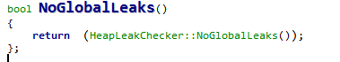
调用该接口，则输出当前总计的内存泄漏情况，不需要等主程序退出。在nvrv7中为开启内存泄漏检测后每隔30s调用一次。
2、
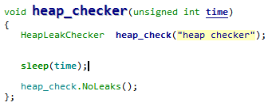
测试一定时间time间隔内发生的内存泄漏（对于多线程），在nvrv7中会循环检测30s内发生的内存泄漏情况。
3、
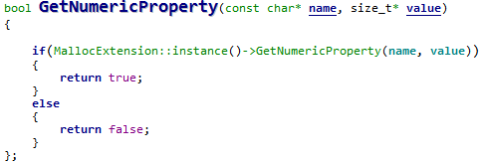
获取指定name的属性信息，name包括：
"generic.heap_size"-----当前堆大小
"generic.current_allocated_bytes"-----当前应用程序分配内存大小
等等，其他属性祥见代码注释（heapcheck.h）。
4、
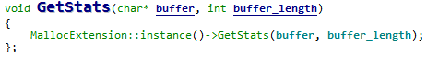
获取当前堆栈信息，会打印出详细的堆栈使用情况。
5、
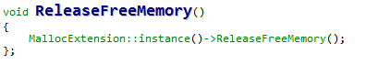
手动释放空闲内存给系统(实际在his平台测试发现，会自动的进行垃圾回收，不需要手动释放)。
6、
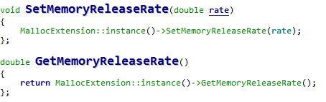
设置和获取当前内存释放率（垃圾回收），默认值为1，取值范围为[0-10.0].数值越高则进行垃圾回收的频率就越高。（在his平台上测试发现，会自动进行垃圾回收，无需再设置此值）

三、案例分析结果及总结
通过对TCMalloc的研究以及应用情况来看，首先解决了原本版本既使用Osp内存池，又使用系统自带malloc（ulibc）的混乱情况，代码中针对不同模块统一用相同的宏名（模块间不同，模块中一致），采用tcmalloc，这样代码更加清晰和条理化，此外通过应用tcmalloc的内存泄漏检测功能，成功检测并定位内存泄漏，使得内存泄漏的测试，检测以及定位解决效率大大提高。此外虽然没有经过严格的测试，但是通过大量的相关文档及原理描述，在nvr运行性能方面应该也有着一定的提升。
对于学习或了解一项未知的新技术，特别对于开源项目，首先应详细阅读其自身提供的相关文档(README, INSTALL等) ，一般对于编译以及使用的一些问题均会有说明，官方文档相对的保证了权威性和正确性， 应充分利用官方文档。对于TCMalloc，官方项目源码中已有丰富的相关原理及使用文档，对于不理解的或者需要更详细深入了解的可以直接结合其源码进行学习。

